Metodický list – S chuťou do školy
Téma: TUKY, SLADKOSTI, SOĽ
Cieľ, zameranie aktivity: Cieľom tejto aktivity je vzdelávať deti základných škôl o potravinách, zvyšovať úroveň ich povedomia o dobrých stravovacích návykoch ako súčasti ich zdravého životného štýlu. Viesť ich k zodpovednosti za svoje zdravie už od útleho veku. Aktivita k tejto téme bola zameraná na prieskum jedla, ktoré deti prijímajú počas desiatovej prestávky (od 8:45 do 9:00). Náhodne sme odfotili niektorým žiakom ich desiate, ktoré nám poslúžili ako vhodný materiál na diskusiu.
Vyučovací predmet:
- nemecký jazyk/anglický jazyk - téma: Jedlo
- občianska náuka
- telesná výchova
- náplň triednickej hodiny (napr. vo forme dotazníka)
Ročník: Vhodné pre žiakov tak I. stupňa, ako aj II. stupňa. Treba si však prispôsobiť tézy na diskutovanie.
Pomôcky: fotoaparát, notebook/dataprojektor (na prezeranie fotografií), loptička
Príprava: Žiaci by mali rozlíšiť pojmy diskusia, polemika a vedieť, čo znamená argumentovať v komunikácii. Keďže hovoríme viac-menej o diskusii - vyučujúci by mal mať pripravené tézy a mal by diskusiu viesť, aby žiaci neskĺzli do debaty, prípadne rozprávania.
Postup, realizácia:
- Odfotiť, čo deti jedia počas desiatovej prestávky.
- Deti zhromaždiť v triede - sedenie do kružnice.
- Poprezerať fotografie.
- Zverejniť prvú tézu diskusie. Vyučujúci hodí loptičku žiakovi, ktorý sa chce ako prvý vyjadriť k zadanej téze.
- Samotné diskutovanie a argumentovanie. Hovorí vždy ten žiak, ktorý drží loptičku. Po vyslovení názoru žiak prehodí loptičku spolužiakovi, ktorý sa hlási o slovo. Keď sa názory žiakov na zadanú tézu vyčerpajú, vyučujúci loptičku zoberie a predstaví žiakom v poradí ďalšiu tézu.
Zhrnutie: Žiaci sa naučia/zdokonalia v komunikácii, v diskutovaní a argumentovaní - t. j. v obhajovaní svojho názoru a prijímaní názorov ostatných spolužiakov. Popri tom sa venujú dosť, pre život dôležitej, téme - stavovaniu a stravovacím návykom. Zapamätajú si, čo je pre ich organizmus a správnu životosprávu najdôležitejšie, ktoré potraviny sú nevyhnutné.
Prílohy:Pracovný list s tézami
S chuťou do školy
Začnite sa aktívne zaujímať, čo jete vy a vaši spolužiaci počas desiatej.
Desiata by mala nielen výborne chutiť, ale najmä obsahovať vyvážený pomer vitamínov, minerálov, stopových prvkov a ďalších živín, kľúčových pre zdravý telesný a duševný vývoj!
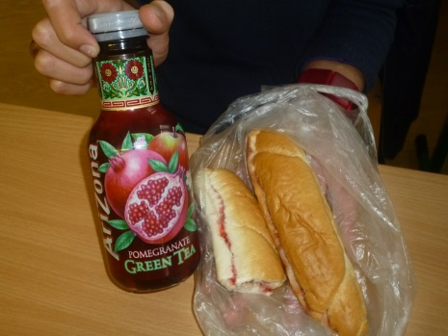
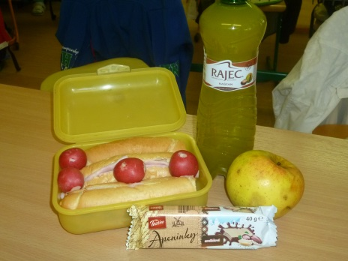
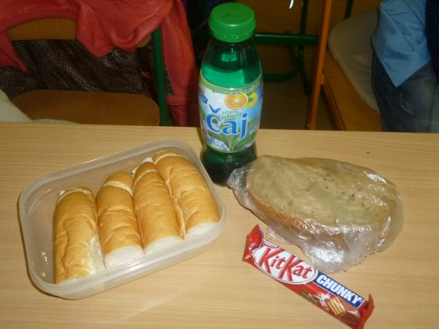
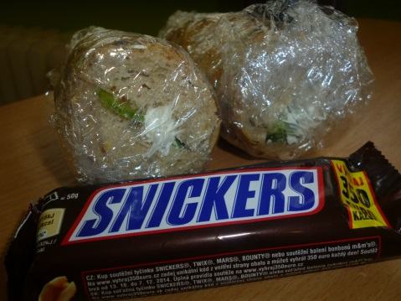
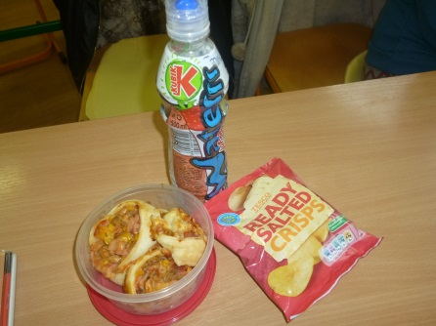
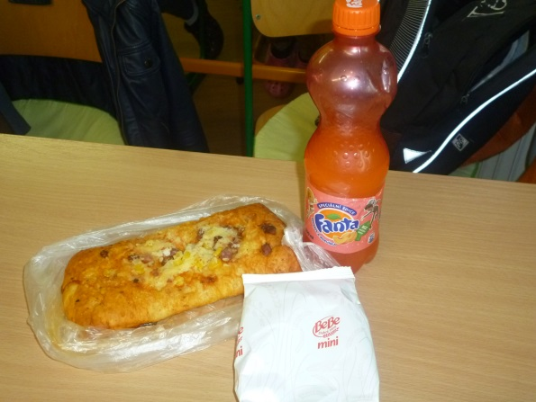
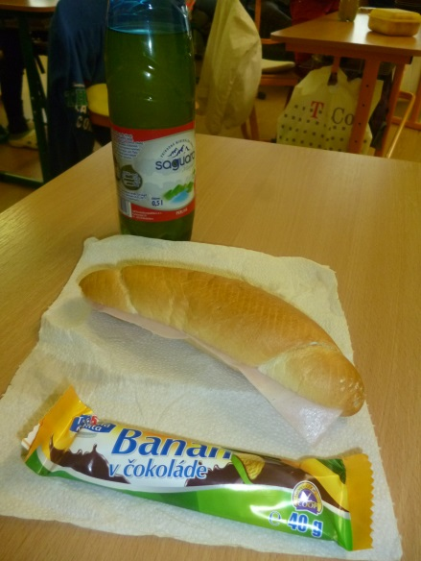

Tézy na diskusiu (argumentácia, polemika)
- Keď prejdem na vegetariánsku stravu, budem zdravý?

- Raňajky - najdôležitejšia alebo zbytočná časť jedálneho lístka?

- Mali by majitelia fastfoodov a rýchlych občerstvení odvádzať štátu vyššiu daň?
(dôvod: ponúkajú ľuďom nezdravú stravu)

- Považujete za nezdravé, ak dieťa dostane k desiatej sladkosť alebo zemiakové lupienky?

